数学作业（20141112）对称问题
1、已知椭圆C的方程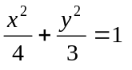，试确定m的取值范围，使得对于直线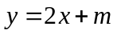，椭圆C上有不同两点关于直线对称。（请两种方法求解）
2、为了使抛物线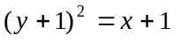上存在两点关于直线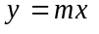对称，求m的取值范围。
3、已知双曲线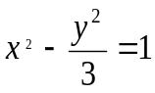，双曲线存在关于直线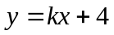的对称点，求实数的取值范围。
4、已知抛物线y²=2px (p≠0)上存在关于直线x+y=1对称的相异两点，求p的取值范围。

